台灣就業通線上校園徵才
學生手冊

勞動部勞動力發展署北基宜花金馬分署
109年度台灣就業通線上校園徵才活動
活動目的
為鼓勵學生及企業運用「台灣就業通」網站求職求才，本分署特結合協助轄區大專校院辦理線上校園徵才活動，以配合預防新型冠狀病毒肺炎(COVID-19)，減少人群聚集與接觸，並加速媒合成效，同時推廣本部各項就業資源，特辦理本次線上校園徵才活動。

活動流程
註冊台灣就業通會員
網路就業平台
連結至線上校園徵才活動
回覆就業服務員就業情形
順利就業(結案)
台灣就業通網站

檢視職缺及投遞履歷

依廠商通知進行面試

實體服務
就業中心
(站)
尚未就業
(就業中心/站賡續服務)

大專應屆畢業生可享資源
台灣就業通網站：(整合就業服務、職業訓練、創業輔導及技能檢定等所有勞動部就業相關資源)。
※網址：https://www.taiwanjobs.gov.tw/
就業促進工具：透過就業中心評估符合資格者，可申請相關就業促進資源：
跨域就業津貼(https://job.taiwanjobs.gov.tw/Internet/Index/Employment.aspx?p=6)
- 18歲～29歲未在學(須提供畢/肄業證書)，且初次尋職的青年。
- 至公立就業服務機構辦理「求職登記」，經開立介紹卡推介就業。
- 就業地點與原日常居住處所距離30km以上。
租屋補助金
依租屋契約60%發給(最高5,000/月)，最長發給12個月
求職交通補助金
每次500元；1年以4次為限
異地就業交通補助金
依就業距離發給1,000~3,000補助金；最長發給12個月
搬遷補助金
依實際搬遷收據核實發給，最高3萬元，以1次為限

產業新尖兵試辦計畫(https://elite.taiwanjobs.gov.tw/)
參加5+2產業
創新計劃
相關技能培訓
● 訓後90日曾就業者：補助訓練費用自付額80%(最高10萬)
● 訓後90日內未曾就業者：補助訓練費用自付額50%(最高7萬)

活動簡易問答
1.一定要加入台灣就業通嗎?
一定要：因廠商需透過本網站檢視履歷，且須有「投遞」動作，就業中心(站)才能協助學校進行就業追蹤。
2.能否跨校投遞?
可以：網站並無限制，但各校線上徵才之廠商皆是配合學校屬性畢業生條件參加，投遞錄取機會較高，建議踴躍投遞。
3.工作內容寫請寄至信箱或104，可以只從104投遞嗎?
不可以：請配合本活動於就業通投遞，如廠商另有投遞管道，請同時進行，以利各就業中心(站)協助向廠商了解錄用情形。
4.活動結束後還可以利用本網站繼續尋職嗎?
可以：請參考本手冊第8頁，或洽各地就業中心(站)。
加入台灣就業通會員簡易說明
1
 | 頁面 | 操作說明
主頁面登入 | 連結至【台灣就業通】網站 | 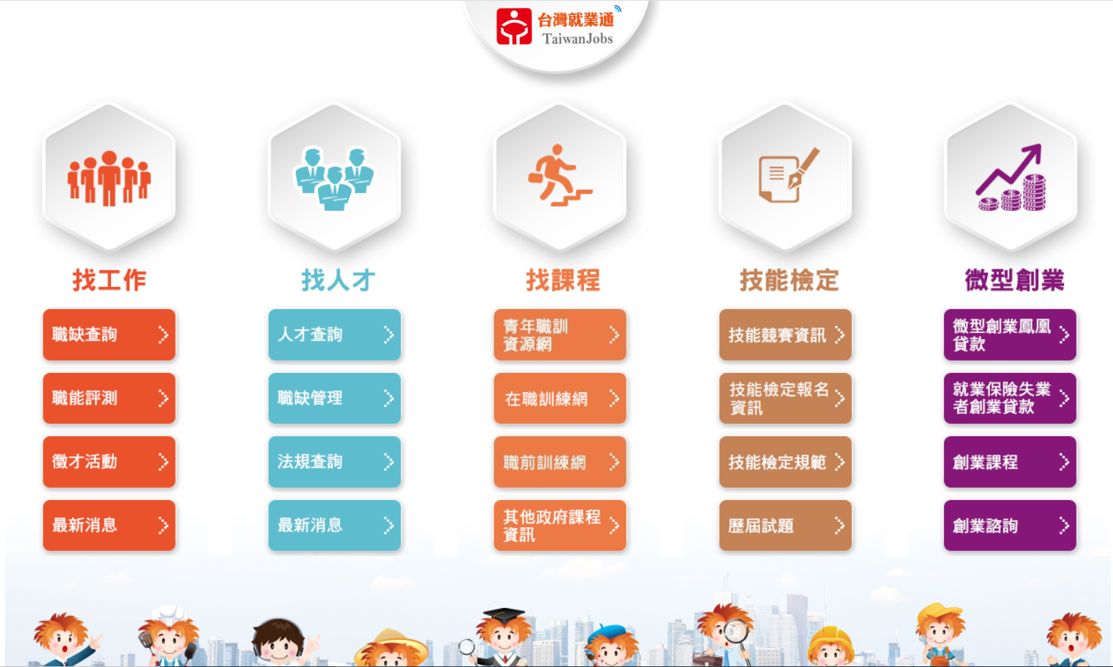  點選主頁面【找工作】  https://www.taiwanjobs.gov.tw/
會員註冊 | 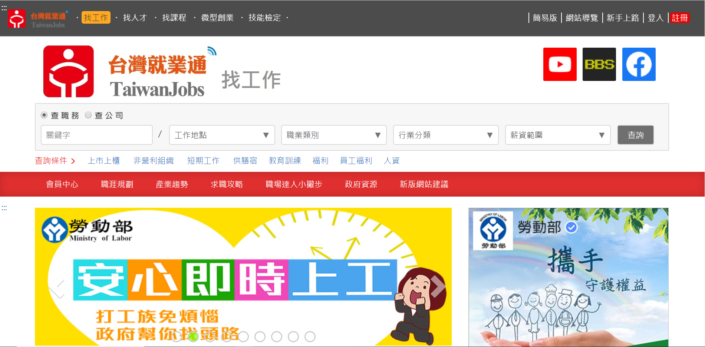  【選取網站主頁面右上角選項】 | 點選首頁右上角【註冊】
加入會員同意書 | 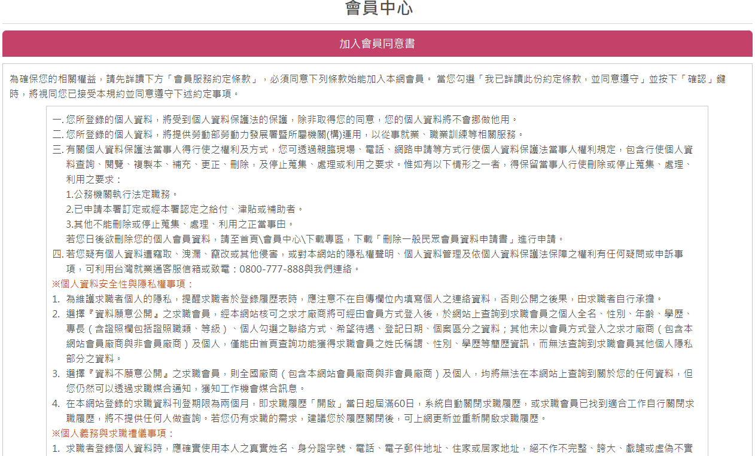  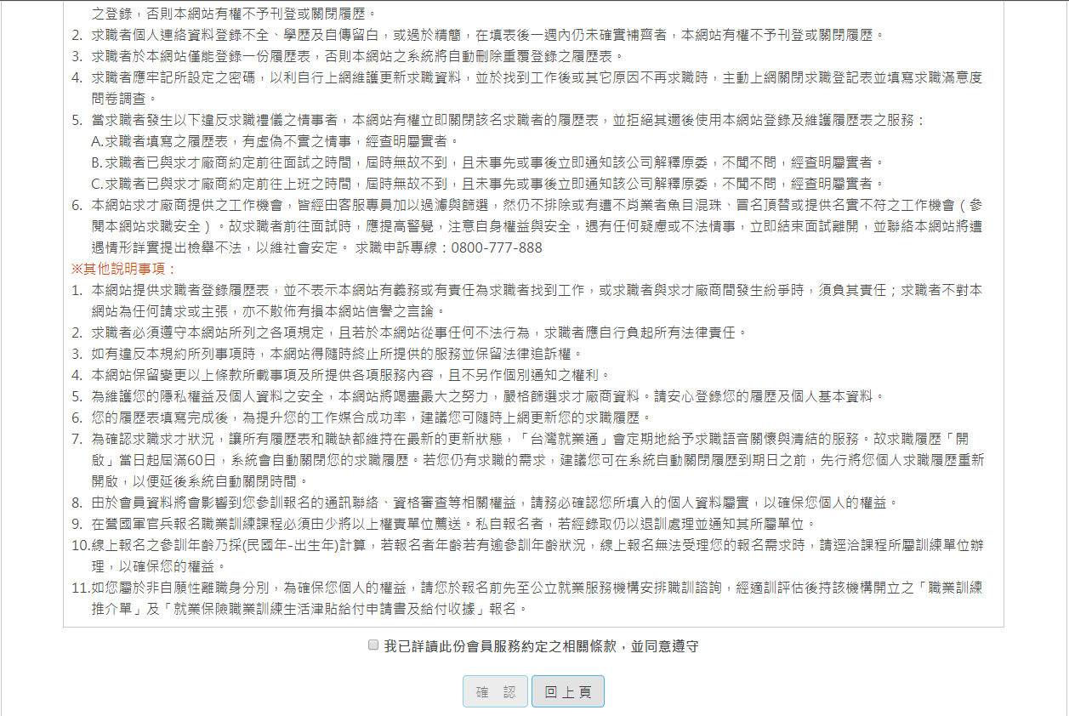 | 【記得打勾後才能按確定哦】  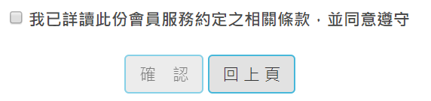
輸入會員  帳號檢查 | 【輸入會員申請資料】  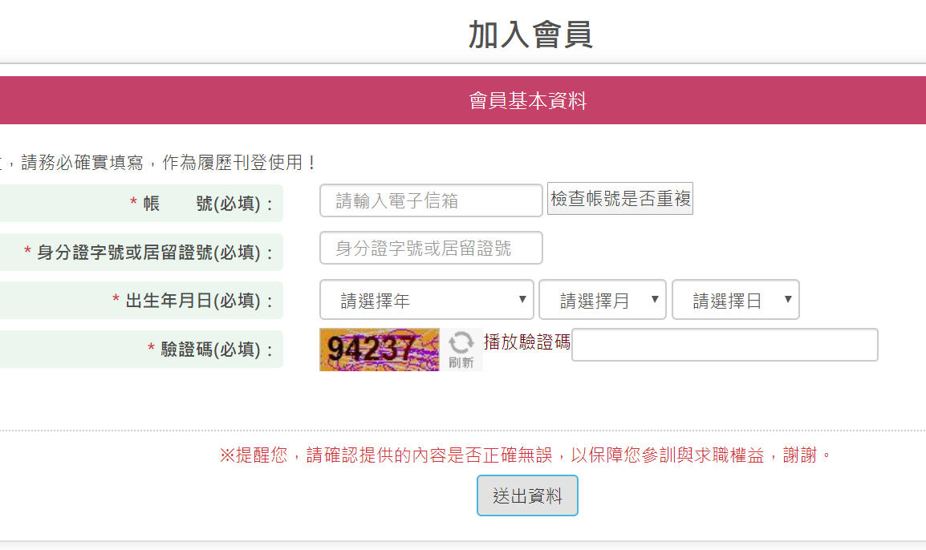 | 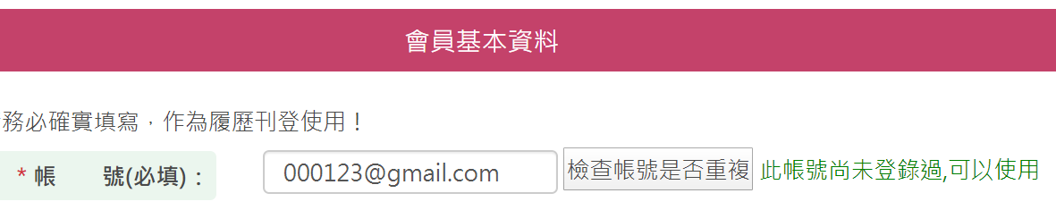  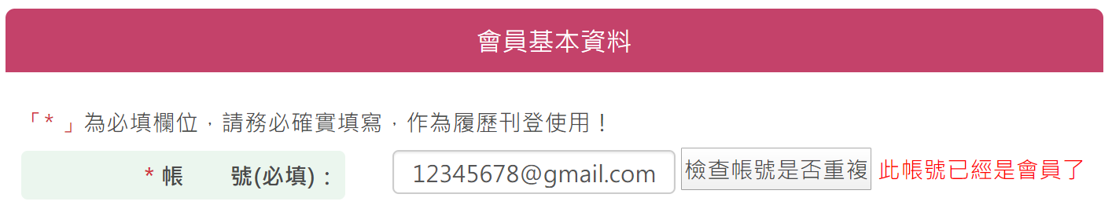  【檢查帳號是否重複】
填寫基本資料 | 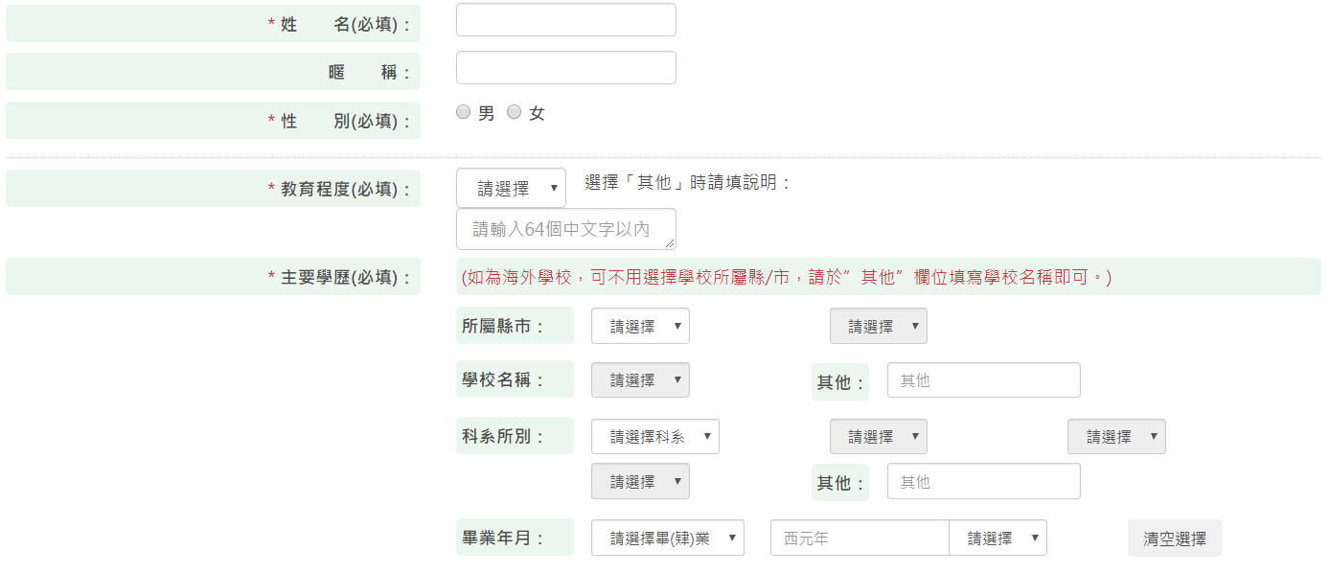  【填寫個人基本資料】  有＊為必填資料 | 【e-mail確認信通知】
完成註冊 | 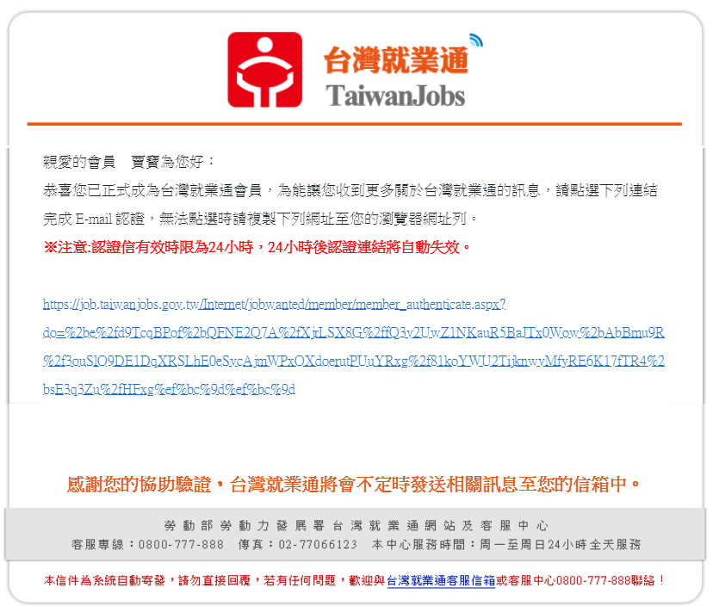  【至個人信箱打開確認信】 | 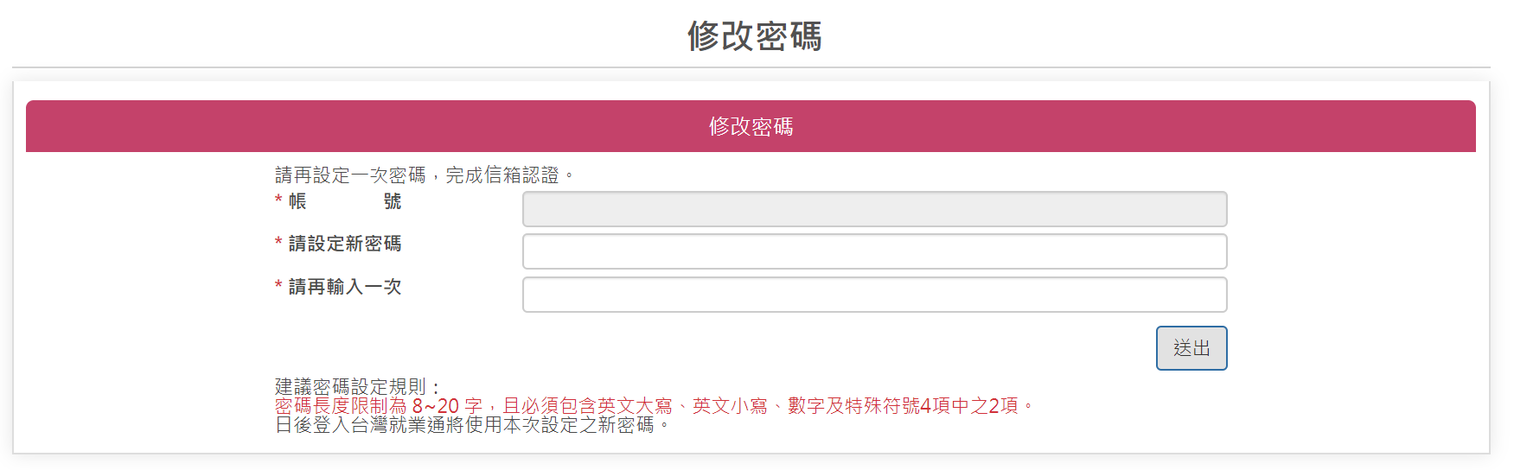  【點選連結完成認證，並修改密碼】

台灣就業通履歷填寫簡易說明
2
 | 頁面 | 操作說明
會員登入 | 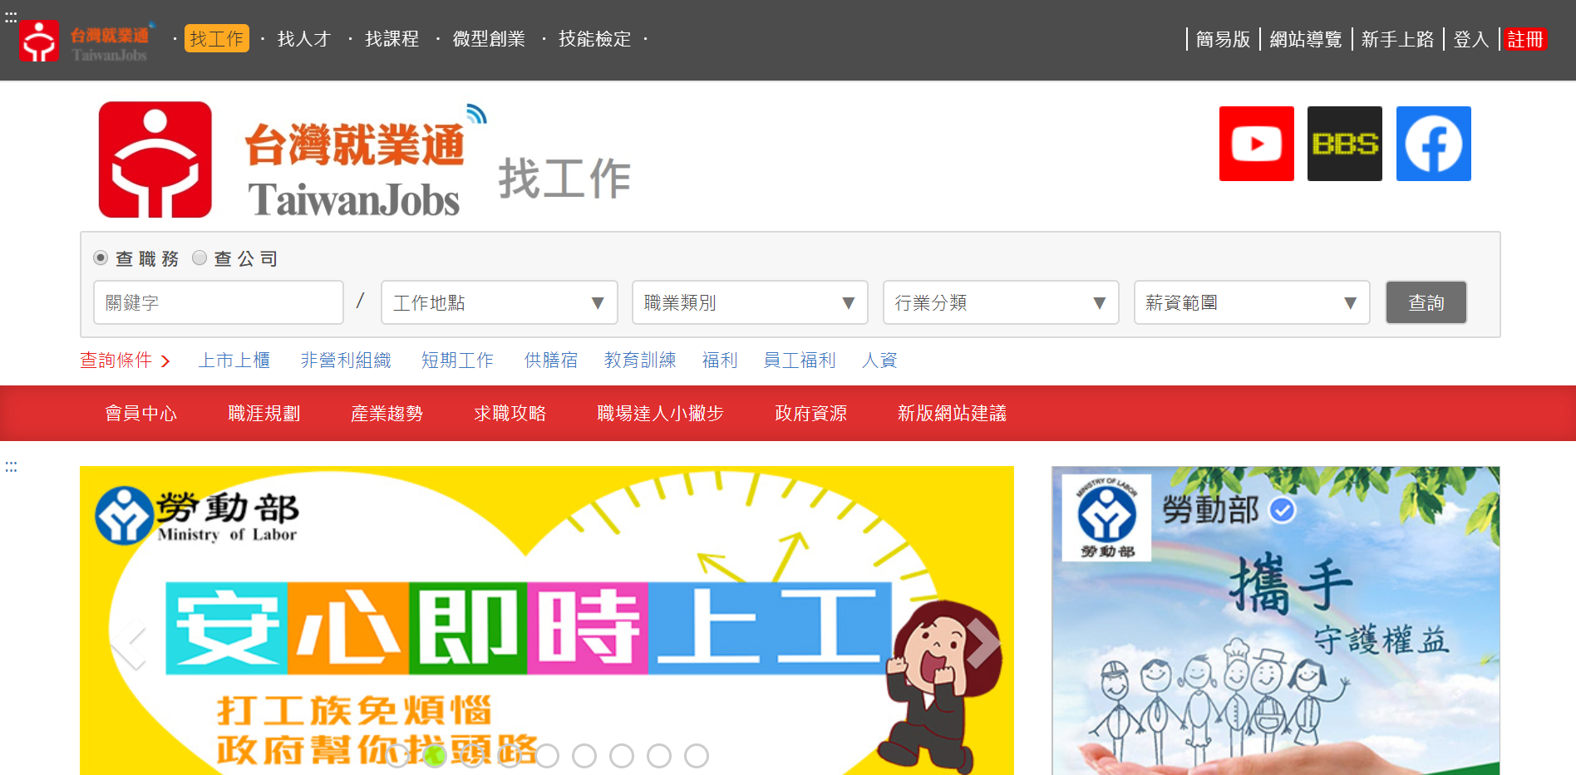 | 點選首頁右上角【登入】
建立履歷 | 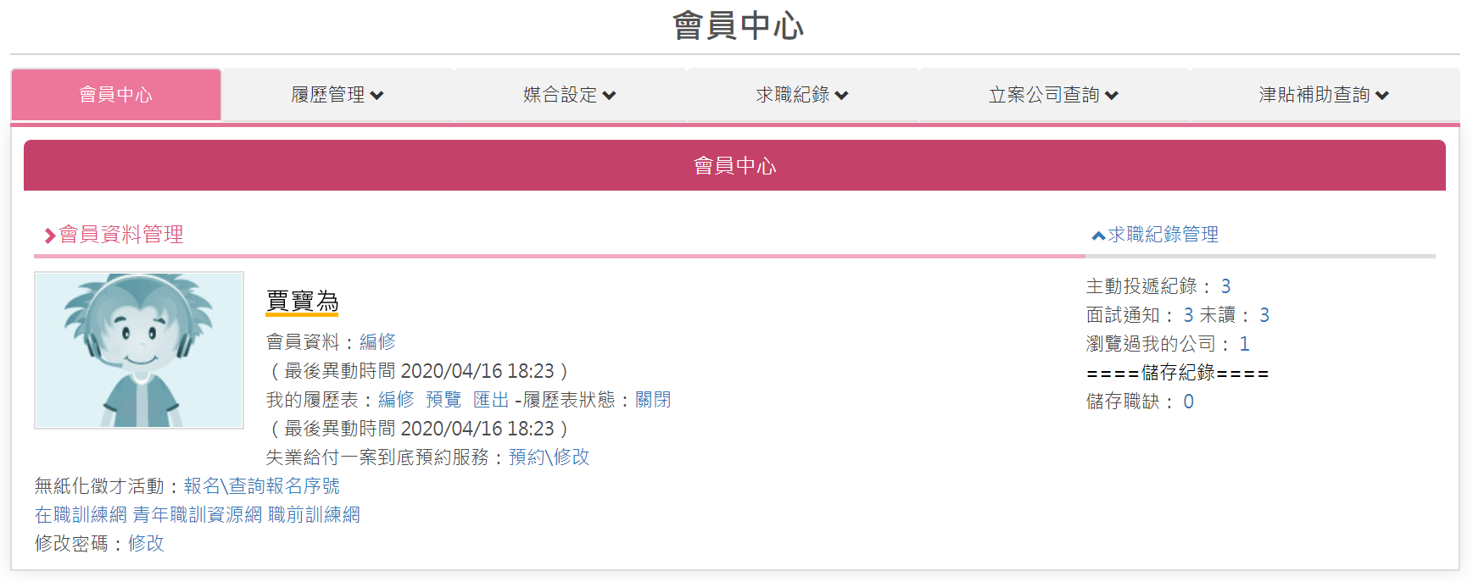  【進入個人會員中心】 | 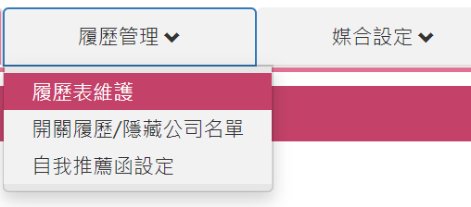  【履歷表維護】可填寫履歷，或選擇【編修】
傳統式履歷填寫 | 【新增/修改個人履歷】  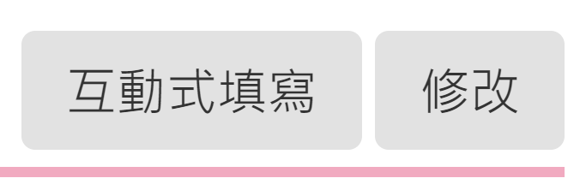  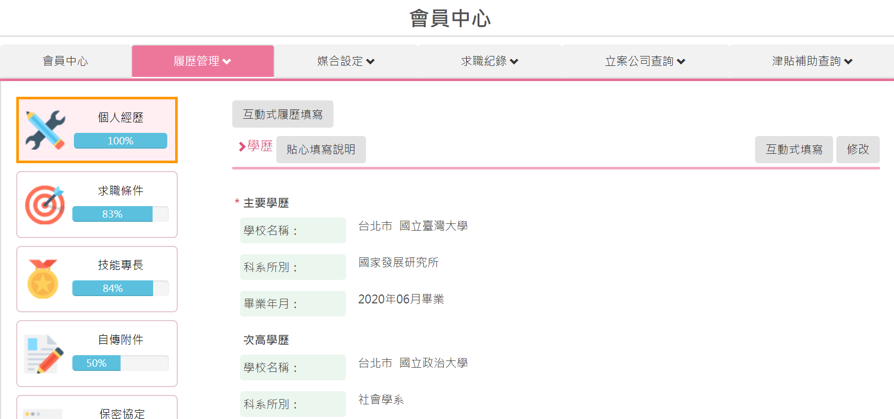 | 【傳統式履歷填寫】-全部欄位逐項填列  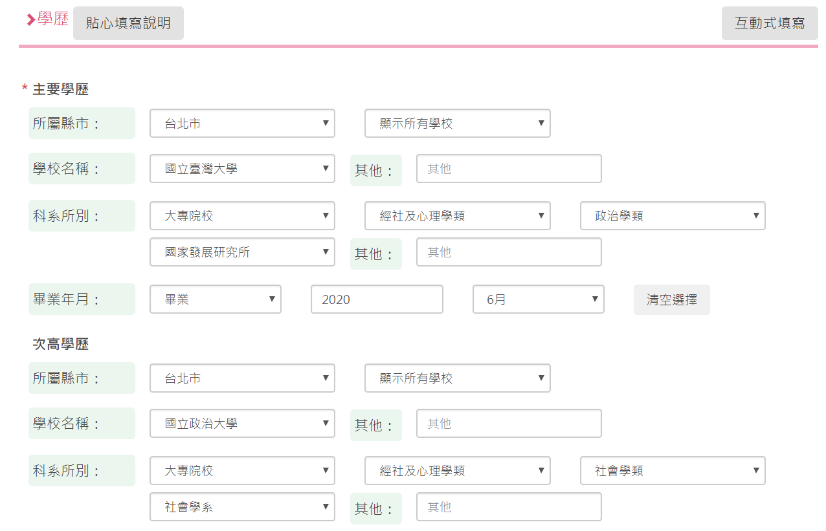
互動式履歷填寫 |  | 【互動式履歷填寫】-共6部分：學歷、工作經歷、工作志願、專長技能與證照、自傳、作品附件】  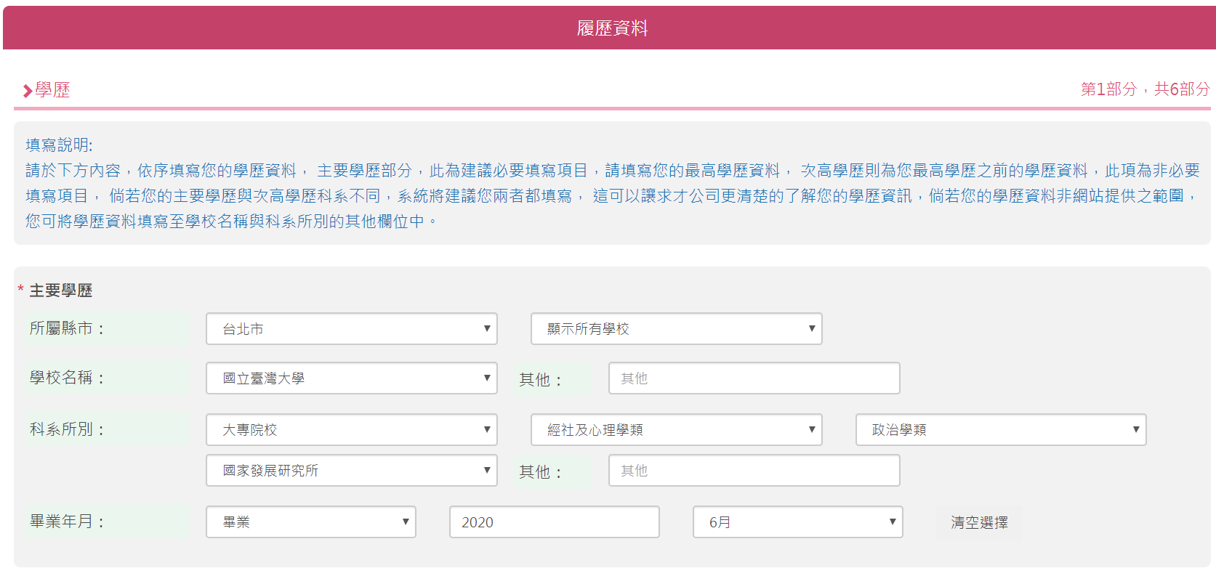
線上校園徵才投遞履歷說明
3
 | 頁面 | 操作說明
點選活動主頁及學校 | 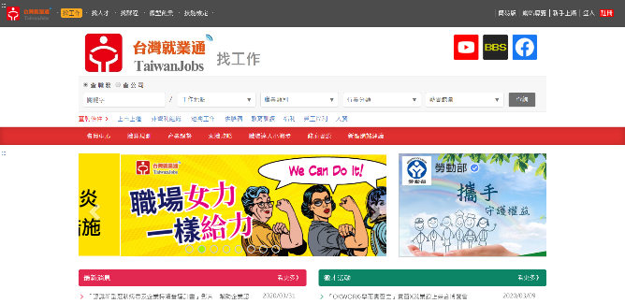  【選擇活動主頁面】 | 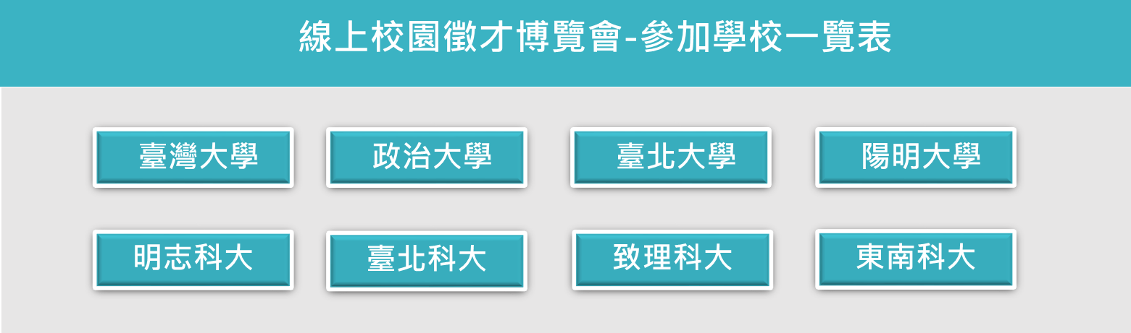  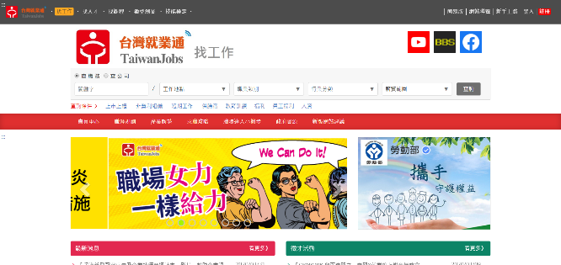  【選擇學校別】  點選所讀學校
檢視校園徵才內容 | 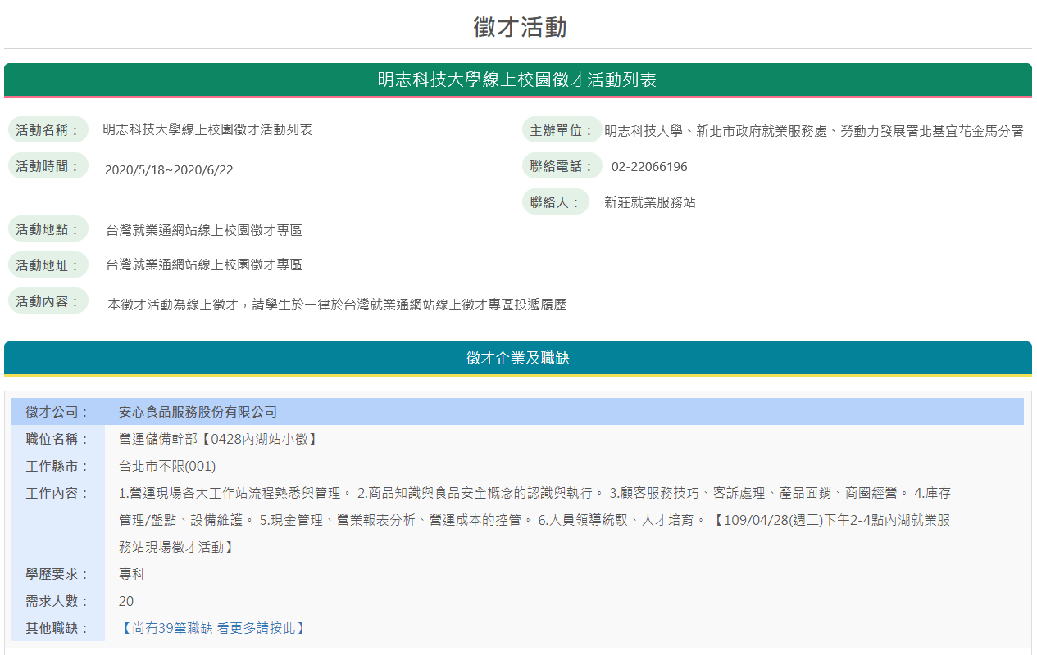  【檢視校線上徵才活動頁面】 | 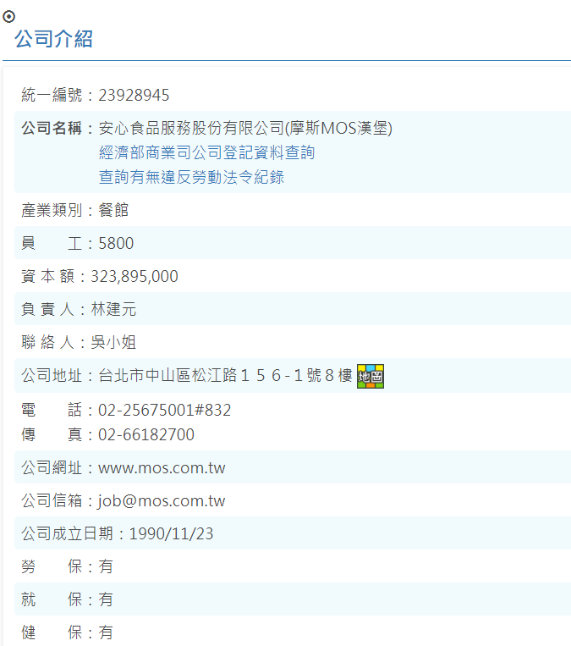  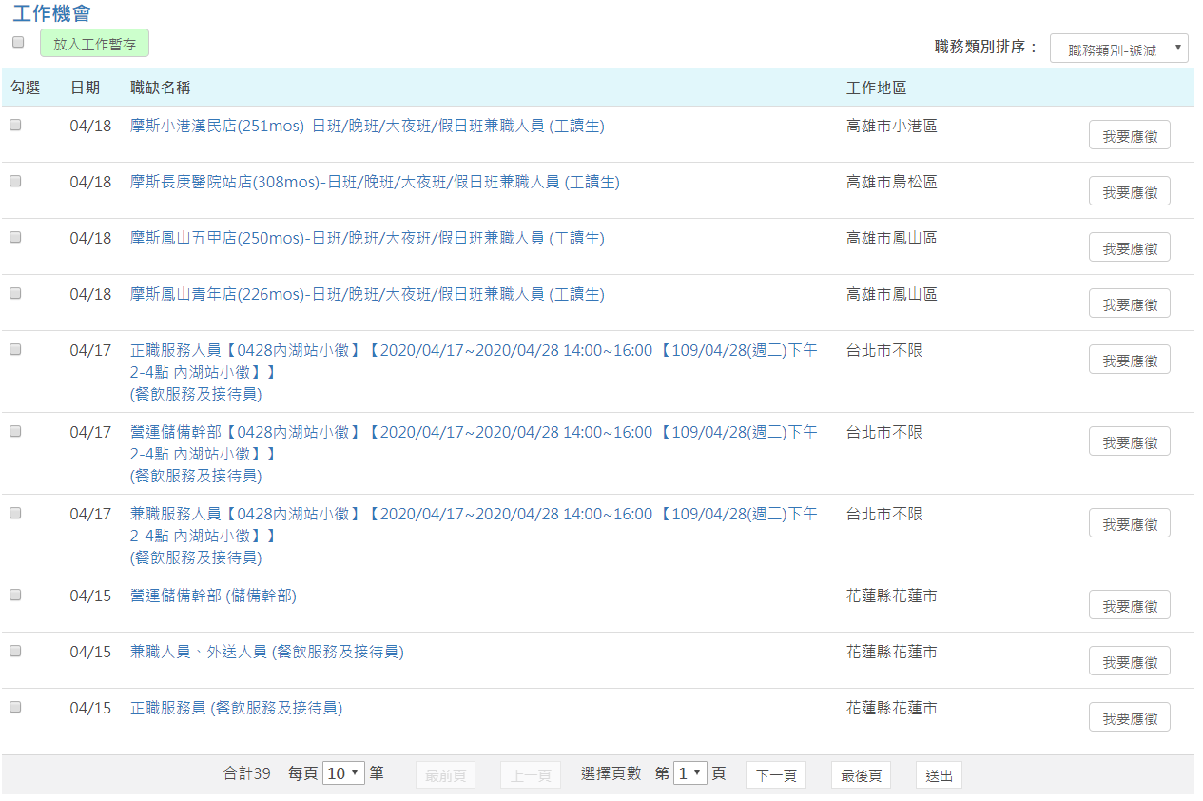  【檢視廠商資料及職缺】  選取我要應徵
投遞履歷 | 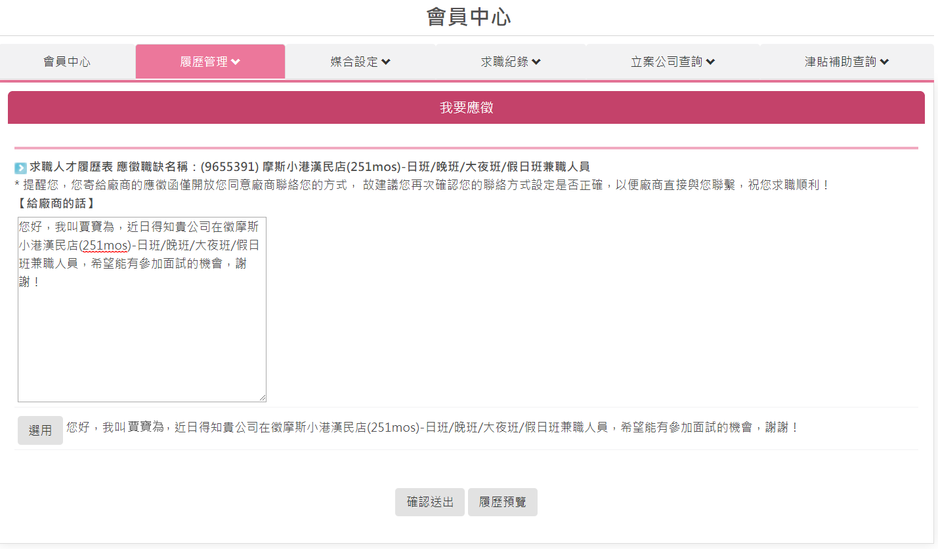  【投遞履歷、留言履歷預覽】  留言可選擇參考文字 | 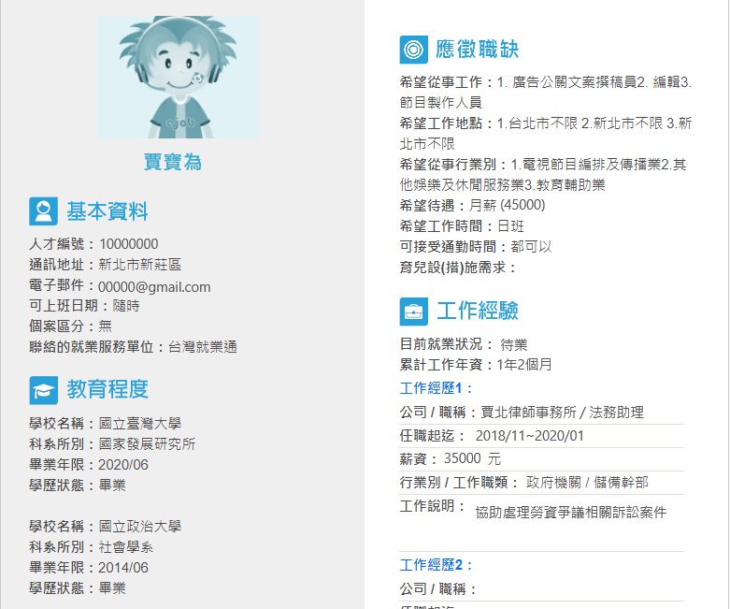  【履歷預覽】-再檢視一下履歷有無錯誤
查詢面試通知 | 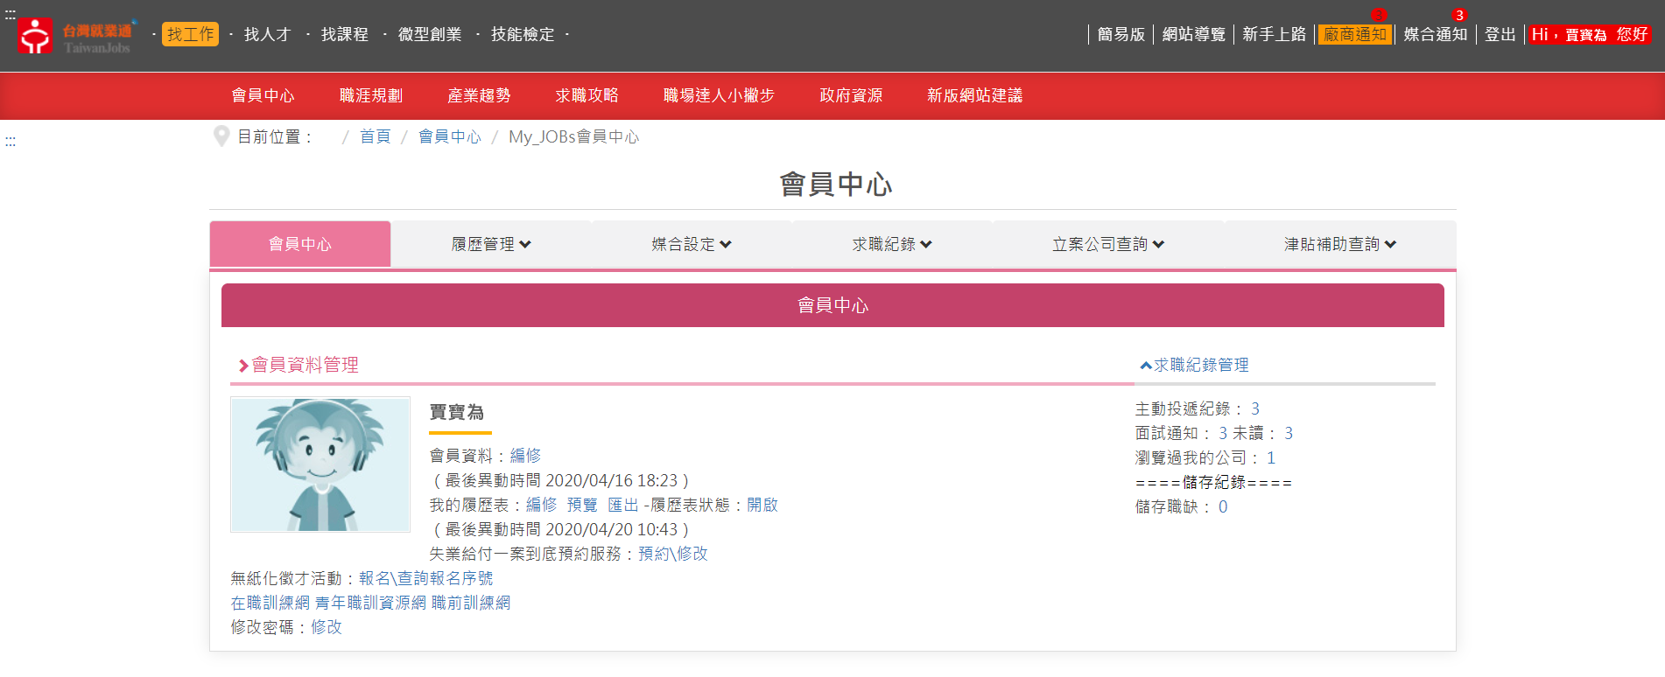  【查詢廠商面試通知】  ※本徵才活動部分廠商將於活動結束後統一通知面試，如有疑問可致電詢問 | 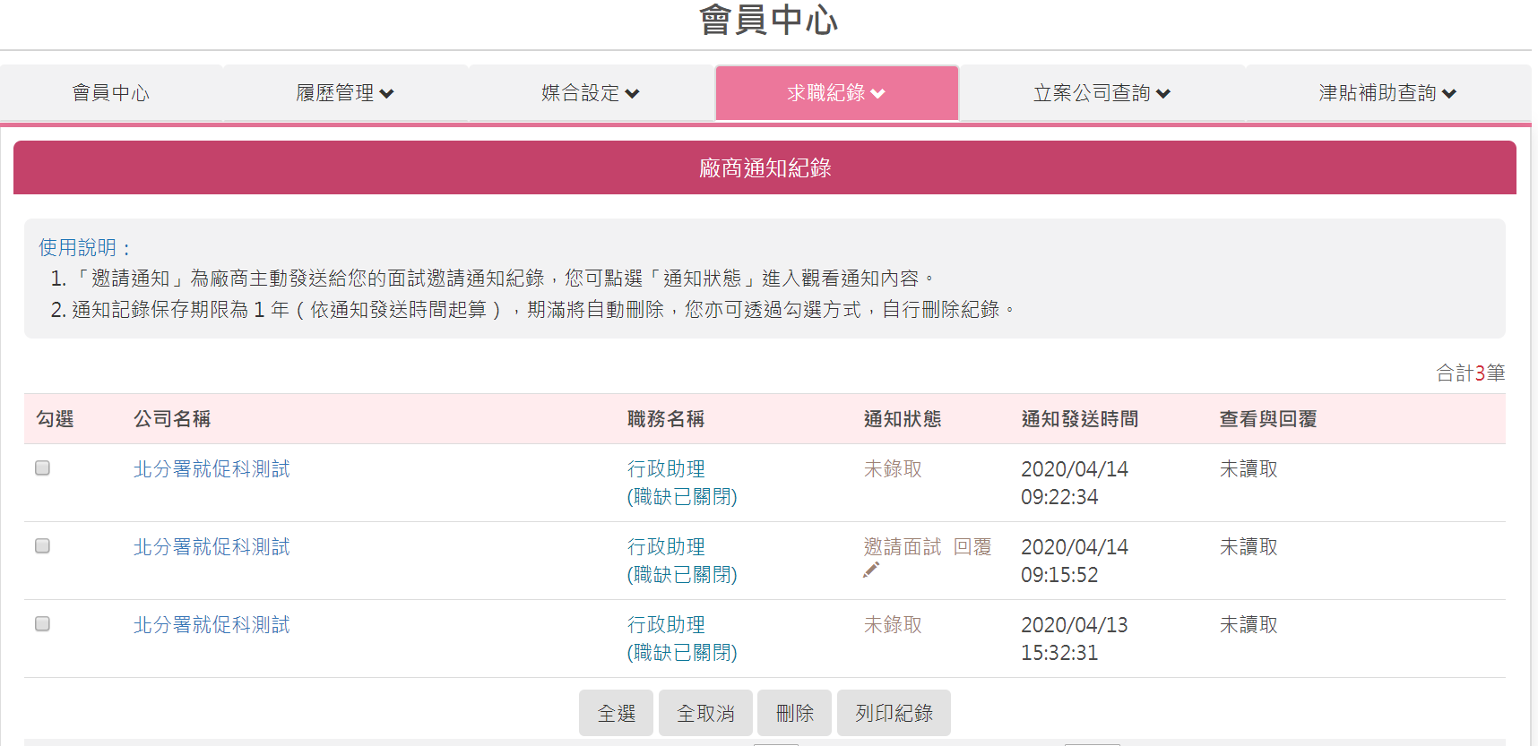  【所投職缺經廠商通知畫面】
台灣就業通自行搜尋職缺簡易說明
4
 | 頁面 | 操作說明
職缺搜尋 | 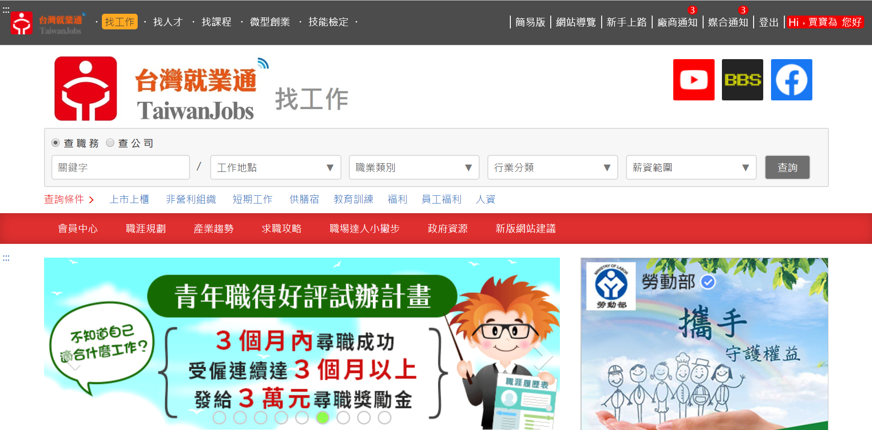 | 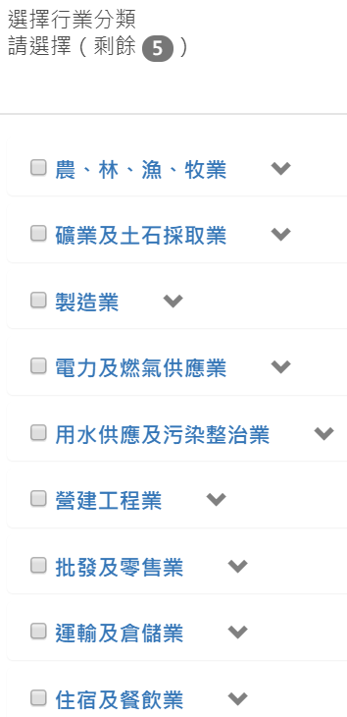  【可依工作地點、職業別、行業別及薪資範圍查詢】  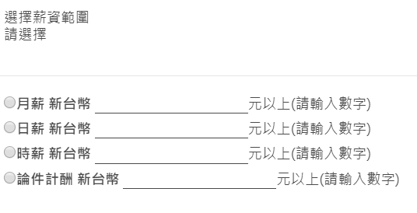  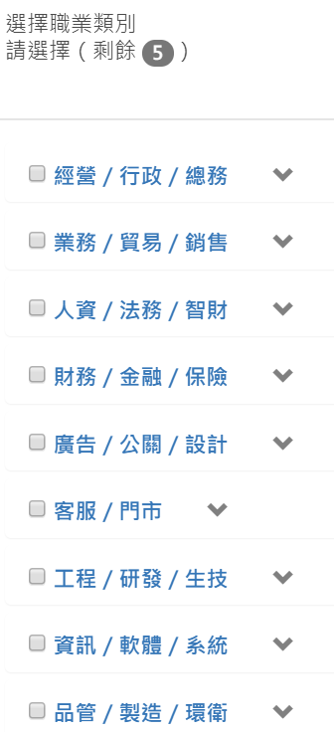  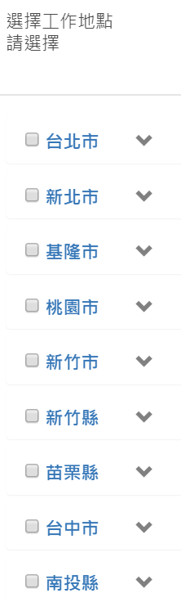
檢視所查職缺 | 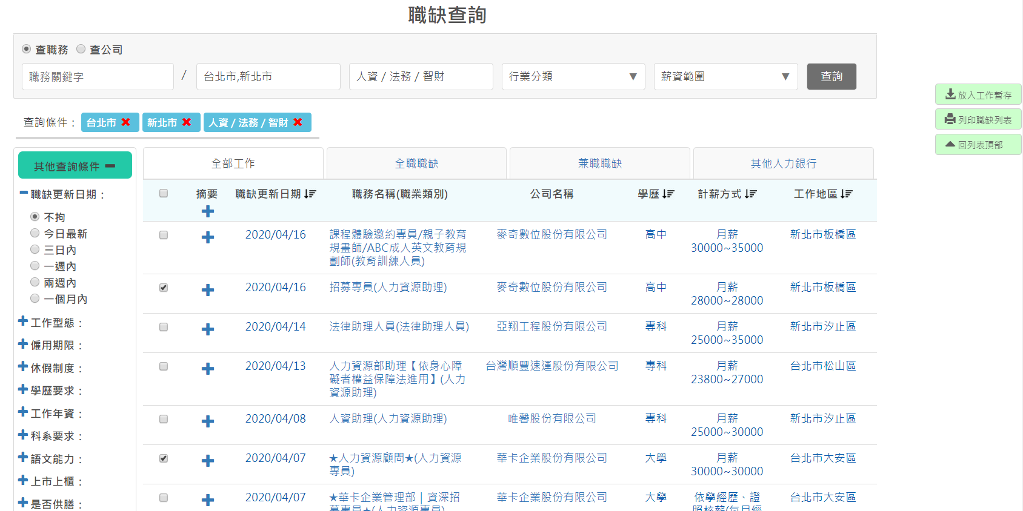  【可先總覽所查職缺簡易資訊】  可增加篩選項目  可暫存工作 | 【點選可檢視詳細內容及投遞履歷】  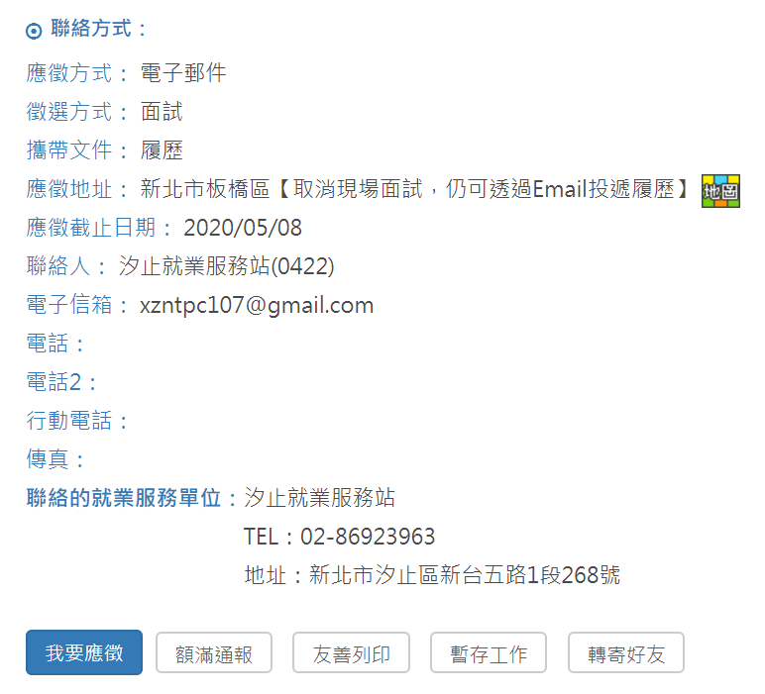  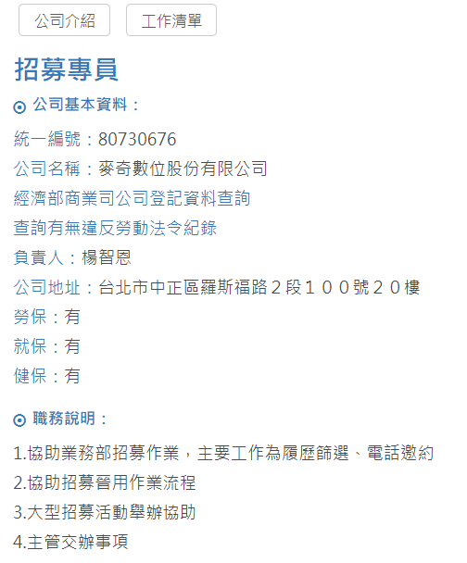
徵才活動查詢 | 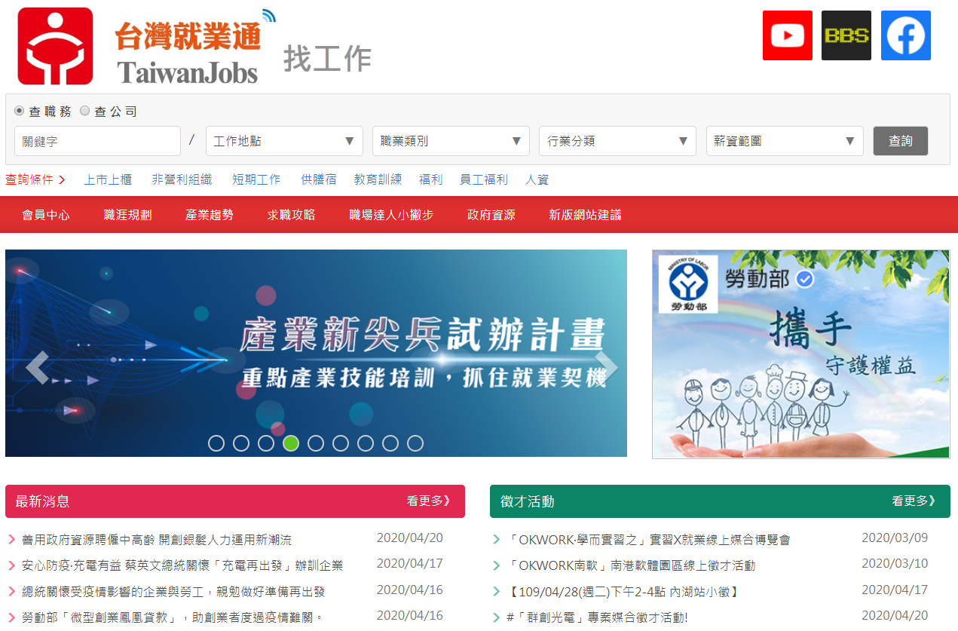  【可查詢現有實體/線上徵才活動】 | 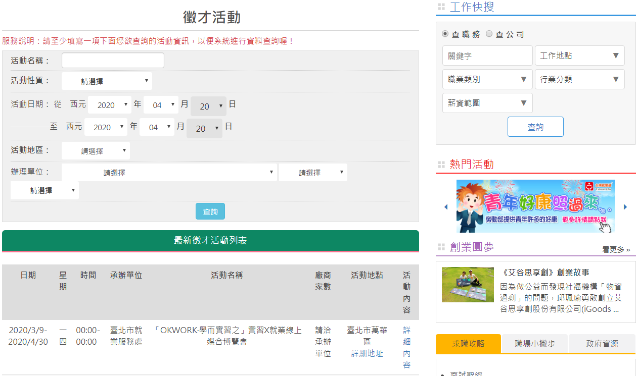  【徵才活動複合查詢】

註冊過程有相關問題可參考下列網址
https://job.taiwanjobs.gov.tw/Internet/jobwanted/job_newuser.aspx
或洽免付費客服專線：0800-777-888
本分署轄區各就業中心(站)資訊
_{地區} | _{單位} | _{地址} | _{電話}
_{臺北市} | _{勞動部勞動力發展署}  _{北基宜花金馬分署} | _{新北市新莊區中平路439號} | ₍₀₂₎₈₉₉₅₆₃₉₉
 | _{臺北市就業服務處} | _{臺北市萬華區艋舺大道101號8F} | ₍₀₂₎₂₃₀₈₅₂₃₁
 | _{艋舺就業服務站} | _{臺北市萬華區艋舺大道101號3樓} | ₍₀₂₎₂₃₀₈₅₂₃₀
 | _{北投就業服務站} | _{臺北市北投區新市街30號5樓} | ₍₀₂₎₂₈₉₈₁₈₁₉
 | _{西門就業服務站} | _{臺北市萬華區峨眉街81號} | ₍₀₂₎₂₃₈₁₃₃₄₄
 | _{信義就業服務站} | _{臺北市信義區信義路5段15號 11樓} | ₍₀₂₎₂₇₂₉₃₁₃₈
 | _{景美就業服務站} | _{臺北市文山區羅斯福路6段393號2樓} | ₍₀₂₎₈₉₃₁₅₃₃₄
 | _{內湖就業服務站} | _{臺北市內湖區民權東路6段99號7樓} | ₍₀₂₎₂₇₉₀₀₃₉₉
 | _{南港東明青銀就業服務站} | _{臺北市南港區南港路二段60巷19號1樓及2樓} | ₍₀₂₎₂₇₄₀₀₉₂₂
 | _{臺北青年職涯發展中心} | _{臺北市中正區仁愛路1段17號2樓} | ₍₀₂₎₂₃₉₅₈₅₆₇
_{新北市} | _{新北市政府就業服務處} | _{新北市中和區景安路155號} | ₍₀₂₎₂₂₄₆₅₀₆₆
 | _{三重就業服務站(勞動部委辦)} | _{新北市三重區重新路四段12號} | ₍₀₂₎₂₉₇₆₇₁₅₇
 | _{板橋就業服務站(勞動部委辦)} | _{新北市板橋區漢生東路163號} | ₍₀₂₎₂₉₅₉₈₈₅₆
 | _{中和就業服務站(勞動部委辦)} | _{新北市中和區景安路118號} | ₍₀₂₎₂₂₄₆₁₂₅₀
 | _{新莊就業服務站} | _{新北市新莊區中正路425號} | ₍₀₂₎₂₂₀₆₆₁₉₆
 | _{汐止就業服務站} | _{新北市汐止區新台五路一段268號} | ₍₀₂₎₈₆₉₂₃₉₆₃
 | _{淡水就業服務站} | _{新北市淡水區中正東路二段73號} | ₍₀₂₎₂₈₀₈₃₅₂₅
 | _{新店就業服務站} | _{新北市新店區中華路43號1、2樓} | ₍₀₂₎₂₉₁₃₈₆₈₅
_{基隆市} | _{基隆就業中心} | _{基隆市中正路102號} | ₍₀₂₎₂₄₂₂₅₂₆₃
 | _{基隆就業中心六堵分站} | _{基隆市七堵區工建北路1-2號} | ₍₀₂₎₂₄₅₁₅₀₂₀
_{宜蘭縣} | _{羅東就業中心} | _{宜蘭縣羅東鎮中正北路 50 號} | ₍₀₃₎₉₅₄₂₀₉₄
_{花蓮縣} | _{花蓮就業中心} | _{花蓮市國民三街 25 號} | ₍₀₃₎₈₃₂₃₂₆₂
 | _{玉里就業中心} | _{花蓮縣玉里鎮莊敬路8號2樓} | ₍₀₃₎₈₈₈₂₀₃₃
_{金門縣} | _{金門就業中心} | _{金門縣金城鎮民權路173號} | ₀₈₂₋₃₁₁₁₁₉
_{連江縣} | _{連江就業中心} | _{連江縣南竿鄉介壽村 47-4號} | ₀₈₃₆₋₂₃₅₇₆

